# Check0实验报告

王昕浩 221502005

## Program Structure and Design

在webget部分中，新建TCPSocket对象，并使用connect，write，read方法完成拉取网站的过程。使用read方法时，循环使用直到EOF。

在byte stream部分中，我在ByteStream类中加入了

bool closed_;

std::string stream_buffer_;

uint64_t bytes_pushed_;

并在所需完成方法中维护这些变量来完成所需操作。

## Implementation Challenges

这次实验的webget部分需要我们阅读相关代码并理解，这有些难处。

完成后我的代码未通过测试，其原因是未在connection: close后加上两个换行。

## Remaining Bugs

没有剩余的bug：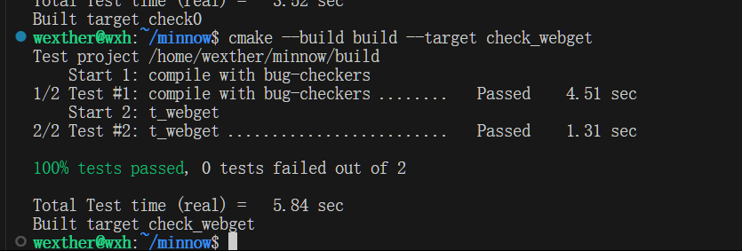

## Experimental results and performance

完成截图如下：